虹景红梅实验朝二联校教研组活动（2013.2—2013.6）
【课例一】
朝阳二小 吴承茜 《老房子》
- 活动掠影
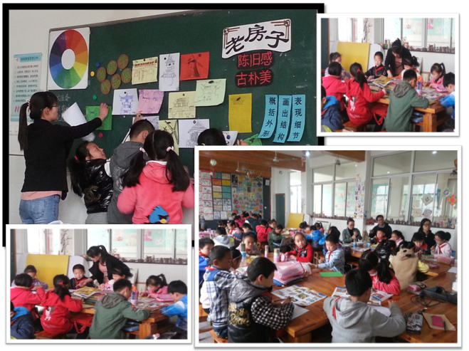
2、课例呈现
《老房子》朝二 吴承茜
- 教材分析：
《老房子》是苏少版小学美术教材第6册中的一课，通过画建筑、做建筑，用线条、色彩、折叠绘画等方法的单元教学活动，表现建筑艺术多角度的造型美。
让学生了解老房子，触摸城市的文脉，品味城市的精神，并在身临其境中感受某种特殊的气氛，产生对老房子的浓厚兴趣。
二、教学目标
1、认知目标：欣赏观察各民族各地域的老房子，感受老房子的独特魅力。
2、操作目标：用线描的方式表现老房子，合理组织线条，巧妙运用点线面的搭配。
3、情感目标：感受老房子的沧桑感和古朴美，做古老艺术建筑的传承者和保护者。
三、教学重难点
教学重点：感受体验老房子的美感，运用线描绘画的方式表现老房子。
教学难点：如何表现出老房子历经沧桑的陈旧感和别具风格的古朴美。
- 教学准备
教师准备：PPT、各地老房子图片及资料、范画、记号笔
学生准备：各地老房子图片、记号笔

五、教学设计
- 选择导入，激发兴趣
1、同学们，哪种房子是你们所熟悉的？A还是B？
（是的，这是我们熟悉的现代建筑，随着经济的发展，建筑高楼层层叠起，城市面貌焕然一新。老房子却成了人们身边被遗忘的角落。）
2、辩论角
当今社会出现了两种不同的呼声，有人认为，老房子有历史价值和艺术价值，要保护老房子；也有人认为，老房子破旧不堪，影响了市容市貌，要拆除老房子，你支持哪种做法？

总结提炼：
- 老房子经过多年风雨的侵蚀，有了岁月的痕迹，有一种饱经沧桑的陈旧感。
- 老房子经过岁月的洗礼，更是历史文化的积淀，散发着一种古朴而淡雅的气韵，有一种别具风格的古朴美。
- 老房子是历史价值和艺术价值的双重体现，所以我们要关注老房子，爱护老房子。
揭题：今天，就让我们一起打开尘封的记忆，走近老房子，品味老房子。

- 初步体验，欣赏常州老房子
1、看一看、赏一赏
心动不如行动，接下来我们就来了解家乡的老房子。
观看视频（老房子是一座座纪念碑，几经风雨，有诉说不尽的历史传说，更是几代人童年的回忆。）
2、考一考、认一认
（1）刚才欣赏的家乡老房子还记得吗？老师来考考你有没有记住！（出示2张图片：青果巷、篦箕巷、）
（2）对比分析老房子特点？
根据这2张图片，和现代建筑比较，请你说说我们家乡的老房子有何特点？
造型：展翅屋檐、木质门窗
色彩：斑驳灰暗、黑瓦白墙
总结：一座座富有特色的老房子构成了江南民居最美的画面。

- 尝试探究 领略各地老房子
1、下面，老师带你们开开眼界，看看其他地方的老房子。这是哪的老房子？出示图片：福建永定客家土楼和湘西土家族吊脚楼。
2、看看这两个地区的老房子有何不同？老师提示下，可以从老房子的外形、用材和功能来比较。（带着问题快速地低声阅读浏览）
自由朗读：福建土楼依山就势，布局合理，适应聚族而居的生活和防御的要求，巧妙地利用了山间狭小的平地和当地的生土、木材、鹅软石等建筑材料，是一种自成体系，具有节约、坚固、防御性强的特点，是极富美感的生土高层建筑类型。湘西吊脚楼在西南地区，因地域多水多雨，空气和地层湿度大，所以这种建筑是底层架空，对防潮和通风极为有利 ，这里的自然条件号称“天无三日晴，地无三里平”，于是山区先民创造出了独特的“湘西吊脚楼”。）

3、老师还画了其他地方的老房子，看！你们知道这是用了什么表现方法吗？——线描写生
线描：用单色线对物体进行勾画，是以线条的表现形式。
写生：直接面对对象进行描绘的一种绘画方法。今天，老师给你们提供了一些资料，你们可以照片写生。
接下来，根据老师的写生稿，请同学们打开书本，快速地找到与书本上所对应的老房子，并快速地说出它的名字。

4、根据图片选择一个你最感兴趣的老房子，说说哪里最吸引你？可以从老房子的外形、用材、功能来说一说。
（傣族竹楼：为了适应炎热潮湿多雨的自然环境，人们利用这里极其丰富的竹木自然资源，创造具有鲜明的民族特点的建筑——干栏式民居，即有名的“竹楼”。 新疆民居：天热少雨，木材缺乏，但土质好，因而维族的传统民居以土胚建筑为主，多为带有地下室的单层或双层拱式平顶。 藏族民居：最具代表性的民居是碉房。碉房多为石木结构，外形端庄稳固，风格古朴粗犷；外墙向上收缩，依山而建者，内坡仍为垂直。典型的藏族民居用土石砌筑，形似碉堡，通称碉房。 蒙古包：是蒙古族牧民居住的房子。适于牧业生产和游牧生活，室内空气流通，采光条件好，不怕风吹雨打，建造和搬迁都很方便，非常适合放牧民族居住和使用。）
教师总结：不同民族、不同地域，无论田园还是都市，老房子都有多姿多彩的样式！

- 教师示范 线描绘画老房子
第一步：概括外形
第二步：画出结构
第三步：表现细节
（边画边说：勾画外轮廓，从主要部分入手，画出结构线，线条明确，最后刻画细节，线条有疏密变化。）

五、学生作品
学会了这种方法，我们的小朋友也迫不及待尝试绘画老房子了，看看他们的作品，你最欣赏哪一幅，说说为什么？
- 学生实践 尝试绘画老房子
作业内容：
根据照片或回忆老房子，用线描表现一幅你最喜爱的老房子。

作业建议：
1、勾画老房子的大体轮廓，抓住主要特征。
2、大胆表现不同地域，不同民族的老房子。
3、表现出老房子的沧桑感与古朴美。

七、展评拓展
展评：你最喜欢哪一幅？
线条美 造型准 色彩好 沧桑感 古朴美

拓展：为了保护老房子、守护老房子，我们的常州画家季全保先生倾其一生绘画常州老房子，为后人提供了很多宝贵的资料。
视频：季先生用绘画的方式记载着沉甸甸的的历史和文化，一幅幅优美的画卷，一座座老房子的重现，给了我们无边的温暖和无尽的感动，让心变得宁静而深远，给生活注入了恬淡的韵味。
同学们，让我们从现在做起，为保护老房子献出自己的微薄之力！

3大家评课
支岚：利用人们对新旧房子的看法进行辩论，引出本课的重点，老房子的古朴美和陈旧感，这种导入方式新颖，能够很好的提起学生的积极性。出示了常州的有名的老房子图片，这些老房子来自于同学们的生活中，就在他们的身边，更能提高他们对学习的兴趣。吴老师的课堂评价还是比较到位的，尤其是对学生课堂行为的评价，给我印象比较深刻地是吴老师在发作业纸时，有好多学生想抢作业纸，所以当时纪律不是很好，吴老师此时很自然地说了一句“我喜欢优雅的学生”，这句话马上就起到了很明显的效果。
徐涛：《老房子》，古朴之美，经过岁月的洗礼，与人们情感的联系及让人感受到的味道作为本课的导入非常精彩。吴老师带领着学生在本课中了解了各地民居、各种民居的样式、建材及功能。虽然不能再本课中一一例举出所有中国老房子的特点，但通过部分老房子的对比，让学生学会了观察的方法及快速寻找出特征的能力。本课容量很大，尤其在了解老房子特点的同时还要学习表现方式，吴老师通过表现讲解、局部示范及作品欣赏的形式让学生清晰了作画的步骤及突破重点、难点的表现。
滑山荣：吴老师的这节课条理清晰，课的重难点突出。教师对教材提供的图片运用充分，对于我国各个地方的建筑特色讲解较为清晰到位，并且用图形概括的方法，帮助学生快速抓住被描绘对象的外形，这个方法实用而有效，值得借鉴。《老房子》这节课想要上好并不容易，在演示绘画方法时，教师可以选择有代表性的局部示范，其他问题可以个别小范围解决，提高课堂效率。
陶艺：整节课从自己身边的老房子介绍入手，亲切、自然，有情意。教学过程清晰，步骤分明，层层递进，目标明确。图片欣赏与教师示范作品能有效解决如何表现老房子的古朴与沧桑，学生的作业效果好。教师准备了驼色的作业纸与老房子的作品展示板很有新意。如果在用线的粗细、黑白对比等表现出老房子的陈旧感，老师能讲得详细些就更好了。
【课例二】
1、教案呈现
《会说话的手——手形联想画》教学设计（第二课时）
常州市红梅实验小学蒋春燕
教材分析：
本课是苏少版小学美术第六册第14课，属于“造型、表现”领域的学习内容。第一课时重点写生手，第二课时重点教学“手形联想画”。本课主要引导学生通过对手形的观察，启发学生对生活中相似事物的联想，通过手形作品的赏析和老师的示范，学习根据手形联想、添加装饰物后使它成为一个新形象。同时，在观察、体验、评析、表现等活动中让学生掌握手形画的联想方法、表现技巧，激发学生丰富的想象力，培养学生用心观察生活的习惯，多角度认识和捕捉生活中的美感瞬间。
学情分析：
本课教学对象为小学三年级学生，他们思维活跃、想象丰富，对世界充满着强烈的好奇心和新鲜感，往往喜欢按照自己的想法自由地表现画面。另一方面，通过观察和引导，他们的抽象思维可以得到一定发展，他们没有思维定式，喜欢打破常规。本课正为学生创设了展示个性、奇思妙想的舞台，使他们在轻松愉悦的氛围中无拘无束地表现自己的所见、所想、所感。
教学目标：
一、认知目标：了解手形的各种变化，通过对单个及组合手形的观察，大胆对手形进行联想，主要运用添加法（形状、色彩）来表现手形联想画。
二、能力目标：通过生动活泼的造型活动，激发学生的造型意识，培养学生想象力、创造能力和造型能力。
三、情意目标：通过对手的认识和关注，增进情感沟通。
教学重难点：
重点：观察不同姿态、不同角度的手形，根据手形进行联想，表现手形联想画。
难点：根据不同手形的最大特点进行相似联想和表现。
教学准备：
教师：多媒体课件、范画、勾线笔、纸、彩笔等。
学生：勾线笔、纸、彩笔等。
教学过程设计：
一、激趣导入
1、老师用手语跟学生打招呼。
小结：借助手的不同造型传递思想和情感。
2、欣赏手，了解手
出示不同职业、不同性别及年龄的手，根据手形、肤色、手纹等信息猜出这是谁的手？做什么工作？
小结：每个人的手都要经历孩童时的稚嫩，成年时的有力，老年时的沧桑；每双手都承担很多的工作，那就让我们从现在开始，尊重爱护我们的双手 ，尊重不同职业的劳动创造。
3、出示创意手形画，揭示课题《会说话的手》——手形联想画
二、了解“手形”
1、师生摆手形，模仿秀。
在生活中我们常用到手势说话，教师出示手势图片，师生一起来模仿。
激励学生挑战做出不同的手形。部分学生在投影上玩一玩手影游戏。
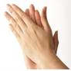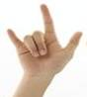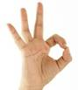
2、画手形：初步尝试，掌握手部的结构特点
师：刚才同学们做的是动态的手影游戏，转瞬即逝，我们把它定格下来，像老师这样。（老师示范画手影）这是完成作业的准备动作，所以一定要按照要求高质量地完成。
第一次作业要求：伸出你的左手，做出一种手势，短时间内用铅笔把手形画下来，概括画，只要表现大致的结构特点，不求细节。尽量把手形画得大一些，尽可能占满画纸。
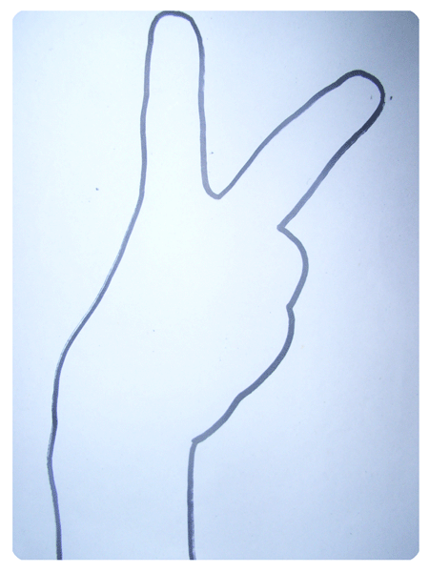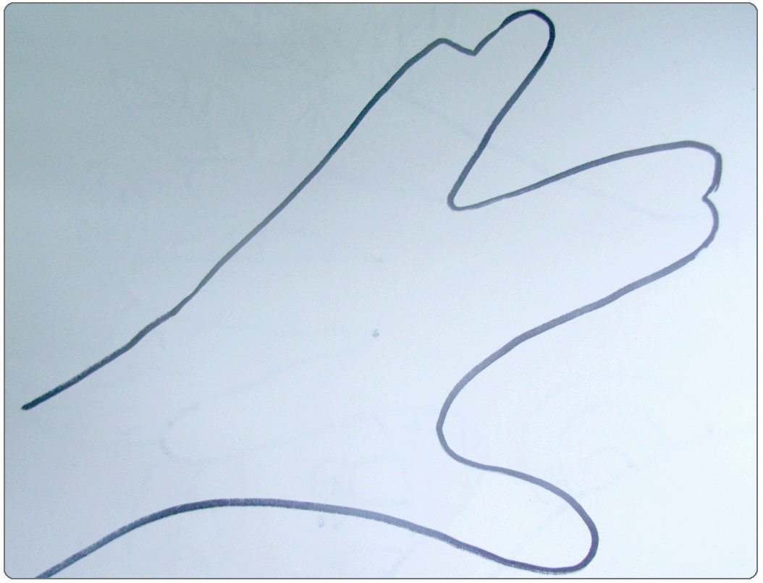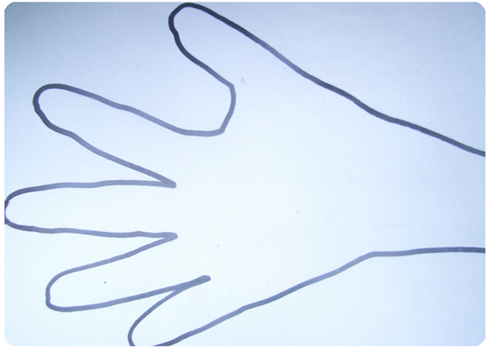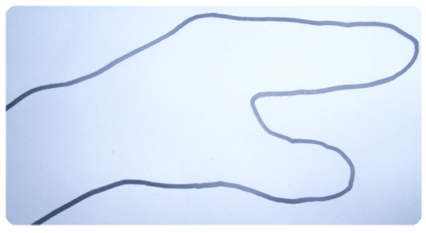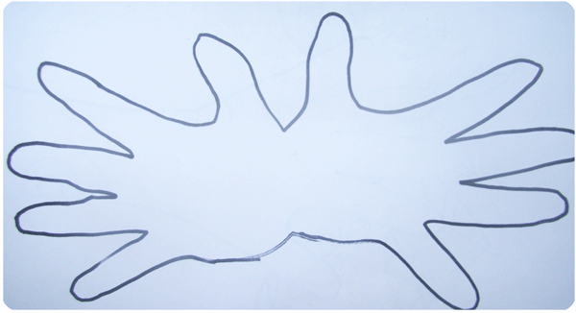
三、诱发联想
1、头脑风暴：手形联想。
引导学生根据不同手形进行联想。
小窍门：①把眼睛眯起来看，只看外形轮廓；②根据观察到的手形特点，联系生活中外形相近的事物，进行相似联想；③联想时可以用添一添、加一加、局部移位等方法大胆想象。
2、老师示范。
教师示范，摆出有趣的手形让学生进行联想，“像孔雀、像大树……”根据学生的回答进行添画，并概括联想方法：近似想象法、添加法等。
小结绘画步骤：1、摆手形
2、描画手形
3、想象（近似联想、替换法、添加法）
4、添加装饰物、色彩，并完善细节
（替换法：直接将手的形状替换成新的形象；添加法：在手形的外部和内部都可进行添加，变成新的形象。）
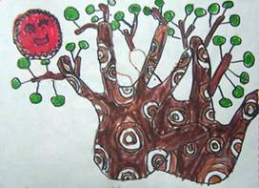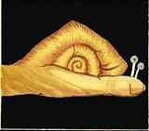

3、赏析创意作品
（1）引导学生赏析书上创意手形画。
小结：一半来自于真实的手形，一半来自于想象和添加。
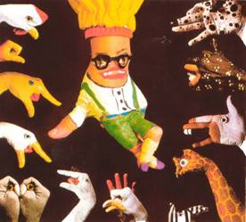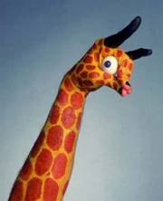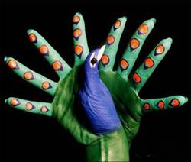
（2）欣赏同龄人笔下手形联想作品。（手形小狗、手形房子、手形青菜……）孩子们看着一个个生动的形象，个个都都跃跃欲试，迫不及待的也想来画了。
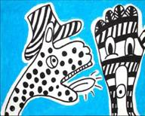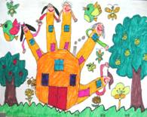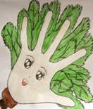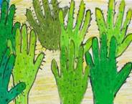
四、体验创作
这些精彩作品体现出人们的思维是活跃的，想象力是丰富的，因此创作出来的手更是神奇的。要想模仿生活中的事物，除了对手形整体观察外，最主要就是运用相似联想法——想象事物的形状、想象事物的颜色，抓住事物最主要的特征进行重点描绘。
1、作业内容：根据手形特点进行想象添画，使之成为有趣的手形联想画。
作业建议：（1）画出大致的手形与结构，不求细节，但要让人看出是手。（2）不受束缚，运用相似联想法大胆想象，还可以将不同手形组合、排列，使之成为一个新形象。（3）用好色彩，使新形象更生动、醒目。
同学们, 刚才看了这么多作品，你们一定已经迫不及待想画了吧！好的，赶紧插上想象的翅膀,让我们的小手说话吧!看谁想得妙，添得巧。
学生第二次练习，教师巡回指导。（播放轻音乐）
五、展示评价
1、展示作品，组织学生自评互评。（1）谁来夸夸自己的画？（自评）（2）你最喜欢谁的作品?说说为什么。（互评）
2、教师小结性评价：展示评议一些有代表性的学生作品。（师评）
评价关键词：能看出手的形状；构思巧妙；想象丰富、有趣；构图有新意；色彩运用有技巧（渐变色、对比色、和谐色等）
六、拓展延伸
今天我们借助画笔和想象让我们的手表达了我们的创意，同学们真棒！课后同学们可以挑战一下组合手形。
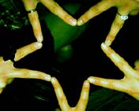
板书：会说话的手——手形联想画
1、摆手形
2、画手形
3、想象（近似联想、替换法、添加法）
4、添加装饰物、色彩，并完善细节

2、大家评课
支岚：用手语进行导入，对学生来说新颖又具有吸引力，并且能够直接入题。蒋老师把这课的作业分为两次，根据不同的难度分次完成作业，第一次把手影游戏中所做的手势概括地画出来，不求细节，第二次作业在第一次的基础上进行联想添画，根据不同的难度分次完成作业，有利于降低第二次作业的难度。学生的作业造型多样，想像力很丰富，可以看出老师的作业前以及作业中的指导很到位，功不可没。
陶艺：我觉得这是一节综合性很强的美术课。从整体上看，本课无论是教学内容、教学设计还是组织形式都体现了新基础的教学理念，教学思路清晰，目标明确，教学中突出学生的主体地位，注重培养学生各种能力，课堂开放而富有活力。应该说，这是一堂学生感兴趣的美术课，是一堂很有创意的美术课，让人感到耳目一新。
滑山荣：蒋老师的课总是很有想法，每个环节的设计对要解决的问题来说针对性很强，让学生能轻松愉快的学会新的知识与技能。这些看似简单，却是我们年轻教师所缺乏的能力。这节课重点在打开学生的思维，发挥想象力，再运用添加的方法把自己的想法表现出来。蒋老师让学生通过摆一摆、想一想、赏一赏等方式打开思路，让孩子充分发挥自己的想象力，为作业呈现的丰富性提供了良好的基础。
吴承茜：本节课教学思路清晰，通过分层作业，步步引导，使学生先了解手形、掌握手部结构特点，通过添一添、移一移等方法，充分激发学生想象，在创造手形联想的绘画中，运用近似联想、替换法、添加法创作了一个个构思巧妙、想象丰富的手形绘画，这节课是学生主动参与体验、感知的机会。此外，蒋教师还创设了宽松、和谐、平等的课堂氛围，促使学生于学生、学生于教师之间的互动和交流，在自然的交流中启发学生调动已有的知识和经验，激发学生的创新精神，从而达成了本课的教学目标。

